Минпросвещения России публикует инструкцию «Российская электронная школа в два клика»
- 18 марта 2020
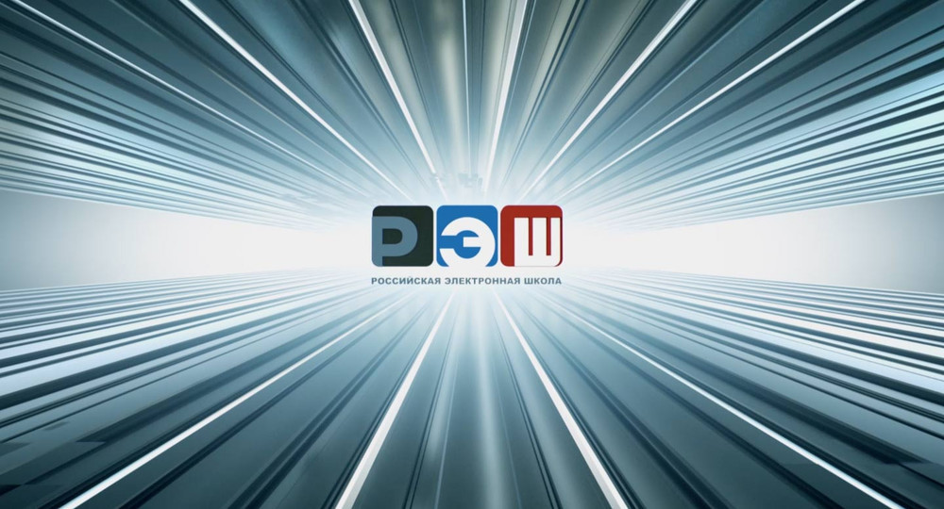Фото: vcs.resh.edu.ru
Минпросвещения России подготовило методические рекомендации по использованию портала «Российская электронная школа». Инструкция размещена на официальном сайте Министерства и закреплена на стартовой странице.
Также Министерством готовится расширенный перечень онлайн-ресурсов для качественного образовательного процесса в дистанционной форме.
В настоящее время уроки по всему школьному курсу с 1-го по 11-й класс «Российской электронной школы», одному из ключевых ресурсов национального проекта «Образование», доступны каждому пользователю, имеющему выход в Интернет.
Интерактивные уроки строятся на основе специально разработанных авторских программ, успешно прошедших независимую экспертизу. Эти уроки полностью соответствуют федеральным государственным образовательным стандартам (ФГОС) и примерной основной образовательной программе общего образования. Упражнения и проверочные задания уроков даны по типу экзаменационных тестов и могут быть использованы для подготовки к государственной итоговой аттестации в форме ОГЭ и ЕГЭ.
Исходя из текущей ситуации, каждый сможет сам для себя определить степень востребованности материалов для того, чтобы сделать доступной к изучению новую тему, повторить пропущенное или разобраться со сложным и непонятым заданием. Также это отличная возможность для родителей помочь своим детям в учёбе в новых условиях. Но по-прежнему учитель остается основной фигурой образовательного процесса, определяя образовательную тематику, формируя корпус заданий и оценивая качество работы каждого ученика.
РЭШ позволяет сформировать план обучения для учеников в соответствии с их запросами. В каждый урок, помимо объясняющих тему интерактивных элементов, включены тренировочные задания и контрольные вопросы по двум вариантам. Учитель может самостоятельно добавлять любые дополнительные задания, написания эссе и проверять их. Уроки для старшеклассников по химии, биологии, физике, естествознанию, алгебре и геометрии содержат лабораторные и практические работы.
На ресурсе собрана обширная библиотека дополнительных материалов Минкультуры России (театральные постановки, фильмотека, музыкальные произведения, биографии знаменитых людей), которые также можно использовать для изучения различных тем на уроках литературы, истории и МХК.
Кроме того, на портале работает служба технической поддержки. Через специальную форму можно направить обращение, оставить предложения и замечания по работе портала.
Портал «Российская электронная школа» доступен в информационно-телекоммуникационной сети Интернет по адресу https://resh.edu.ru/.
В ближайшее время Министерство также представит расширенный перечень других информационных ресурсов, помогающих в занятиях онлайн.

